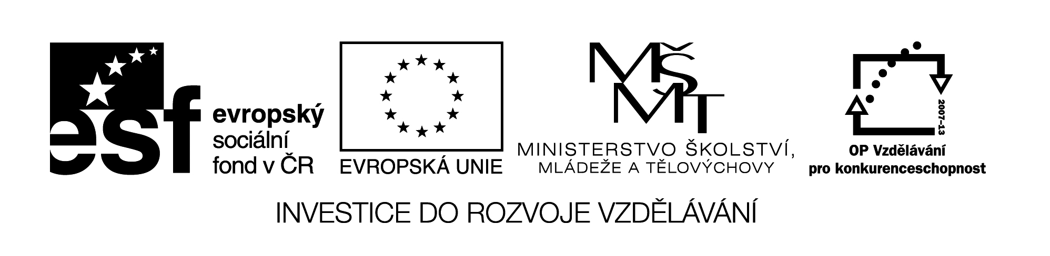

Název: Numerace do 100 - desítky a jednotky.
Cíl: Dosáhnout vidění čísla pomocí názoru.
Časový nárok: 5 minut.
Pomůcky: Stovková tabule.
Metodické pokyny: Čtvercové sítě lze vytisknout, zalaminovat a používat v hodinách častěji.

